7. LÄGGA IN EN PROFILBILD
Öppna IW:s hemsida och öppna Medlemmens sida i Medlemsregistret
Välj Flik Administrera
Klicka på Byt bild
Klicka på Välj bild
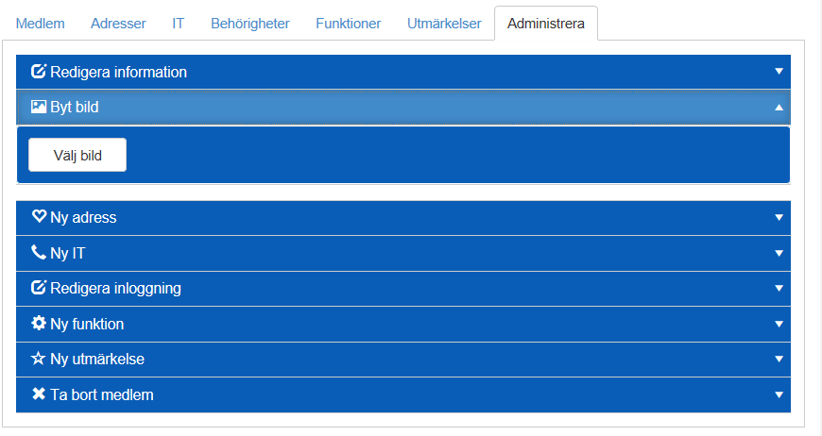
Leta reda på din bild i Filhanteraren
Markera vald bild och Klicka på Öppna
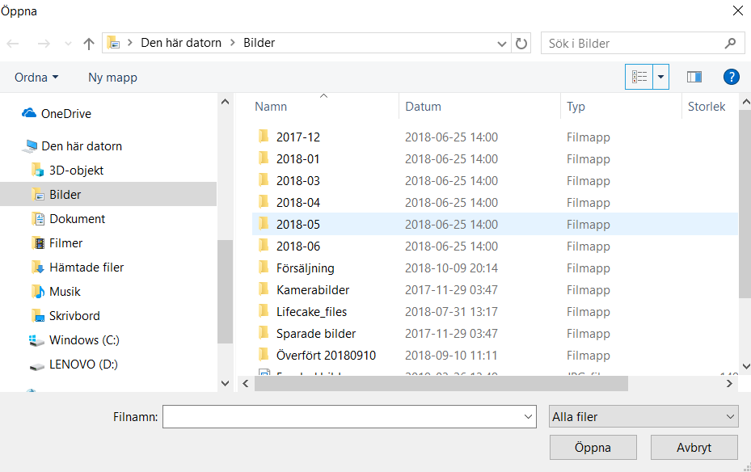

Nu läggs bilden in på aktuell Medlem

